AGENDA PASTORAL

- Segunda-feira, 19 de março, por ser dia de São José e dia do Pai, há Eucaristia, na Igreja Paroquial, às 19h00.
- Confissões na Vigararia de Matosinhos, às 15h30 e 21h30: terça-feira, em Perafita; quarta-feira no Padrão da Légua; quinta-feira em Custóias e Araújo; sexta-feira, na nossa Paróquia (celebração penitencial às 15h00 e às 21h00).
- Sábado, 24, às 15h00, missa com bênção de ramos, para os três primeiros anos de catequese. Às 16h30, Via-Sacra, no Parque das Sete Bicas, com catequese (4.º ao 10.º anos). Não há missa às 19h00.
- Domingo, 25, às 10h00 (meia hora mais cedo), missa com bênção de ramos, com catequese (4.º a0 10.º anos). Às 19h00 há também missa com bênção de ramos.
- Nas missas de domingo de Ramos deve ser entregue o contributo penitencial da Quaresma, destinada pela Diocese do Porto ao Fundo Solidário Diocesano e a um orfanato das irmãs Marianitas, na Guiné-Bissau.
- Nesta Páscoa ofereça uma litografia com a imagem de Nossa Senhora da Hora, pintada e assinada pelo autor Avelino Leite.
7 di©as | 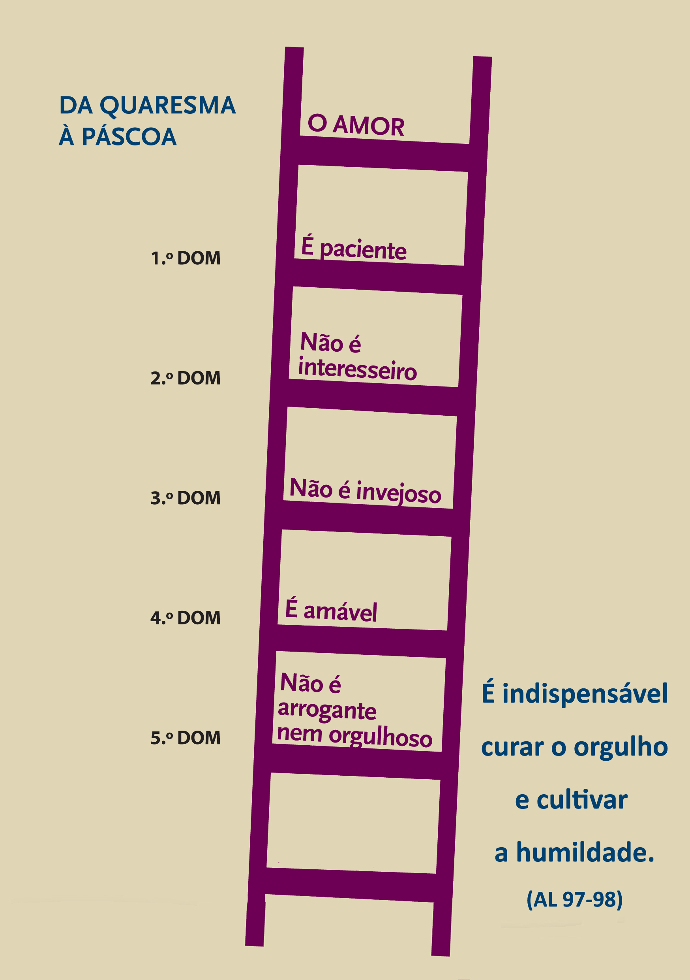
454 | V domingo da quaresma b  o amor não é arrogante  nem orgulhoso!  1 Cor 13,4 | março 2018

movidos pelo amor que se entrega na cruz! 5.º domingo da quaresma: o amor não é arrogante nem orgulhoso

“Quem ama não só evita falar muito de si mesmo, mas, porque está centrado nos outros, sabe manter-se no seu lugar sem pretender estar no centro. Não se trata apenas duma obsessão por mostrar as próprias qualidades; é pior: perde-se o sentido da realidade, a pessoa considera-se maior do que é, porque se crê mais «espiritual» ou «sábia». Por outras palavras, alguns julgam-se grandes, porque sabem mais do que os outros, dedicando-se a impor-lhes exigências e a controlá-los; quando, na realidade, o que nos faz grandes é o amor que compreende, cuida, integra, está atento aos fracos.

Jesus lembrava aos seus discípulos que, no mundo do poder, cada um procura dominar o outro, e acrescentava: «Não seja assim entre vós» (Mt 20,26). A lógica do amor cristão não é a de quem se considera superior aos outros e precisa de fazer-lhes sentir o seu poder, mas a de «quem no meio de vós quiser ser o primeiro, seja vosso servo» (Mt 20,27).

Na vida familiar, não pode reinar a lógica do domínio de uns sobre os outros, nem a competição para ver quem é mais inteligente ou poderoso, porque esta lógica acaba com o amor. Vale também para a família o seguinte conselho: «Revesti-vos todos de humildade no trato uns com os outros, porque Deus opõe-se aos soberbos, mas dá a sua graça aos humildes» (1 Pe 5,5)” (Papa Francisco, A alegria do amor, 97-98).

Exame de Consciência: Sou humilde? Ou julgo-me superior aos outros e só falo de mim mesmo(a)?

- Pelas vezes em que nos julgámos superiores aos outros, Senhor, tende piedade de nós.

- Pelas vezes em que fomos indiferentes para com aqueles que sofrem e passam necessidades, Cristo, tende piedade de nós.

- Pelas vezes em que fomos arrogantes e humilhámos os irmãos, Senhor, tende piedade de nós.

